Cenário de acessos das redes sociais
Cliente: Campanha Nacional de Combate à Dengue
Período: 03.12 a 09.01
COMPROVAÇÕES DE VISUALIZAÇÕES
Visualização do blog
Texto 1
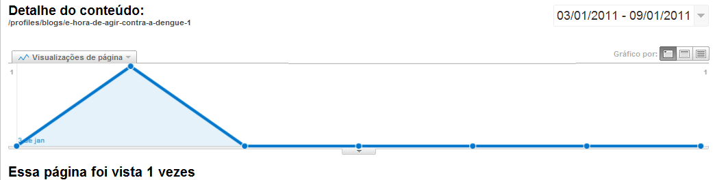
Texto 2
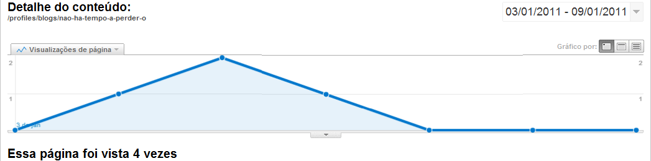
Visualizações da biblioteca
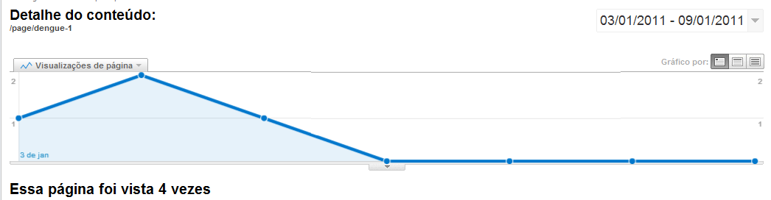

COMPROVAÇÃO DE ALCANCE DAS MENSAGENS NO TWITTER
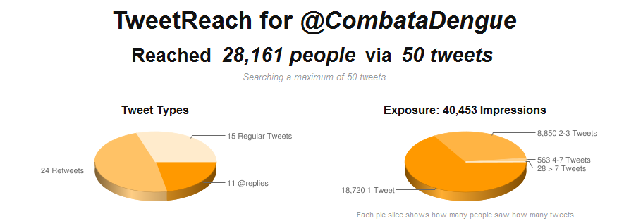

DESTAQUES DE INTERAÇÕES NO TWITTER
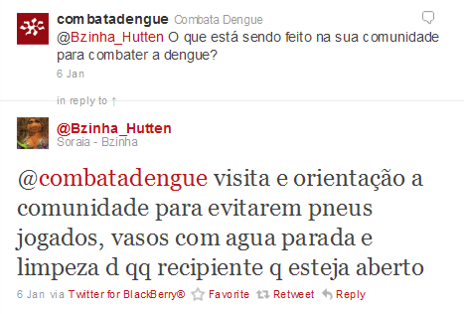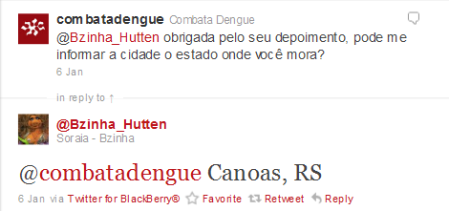

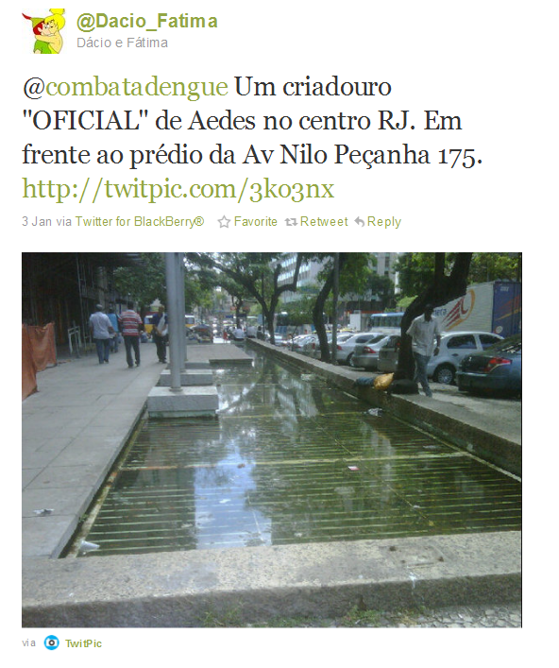
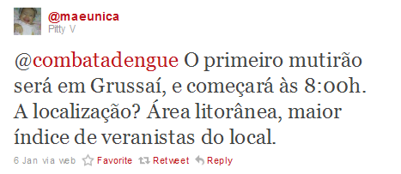
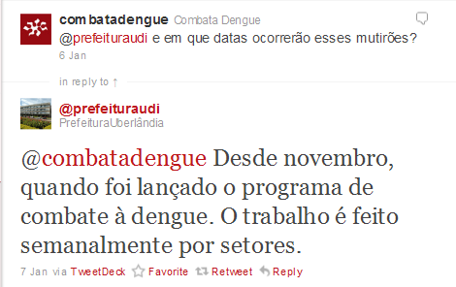

Comprovação do Promova (Orkut)
Orkut 1
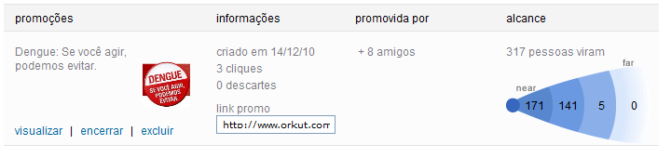
Orkut 2
